Київський політехнічний інститут імені Ігоря Сікорського»

Факультет інформатики та обчислювальної техніки

Кафедра інформаційних систем та технологій

**Лабораторна робота №9**

з дисципліни «Технології розроблення програмного забезпечення»

Тема: «РІЗНІ ВИДИ ВЗАЄМОДІЇ ДОДАТКІВ:

CLIENT-SERVER, PEER-TO-PEER,

SERVICE-ORIENTED ARCHITECTURE»

Варіант №26

Виконав: Перевірив:

студент групи ІА-23 Мягкий М. Ю.

Мозоль В.О

Київ 2024

**Зміст**

**Тема. 3**

**Мета. 3**

**Завдання. 3**

**Обрана тема. 3**

**Короткі теоретичні відомості. 4**

**Хід роботи. 7**

**Робота паттерну. 9**

**Висновки. 11**

**Додаток А. 12**

# **Тема.**

Різні види взаємодії додатків: CLIENT-SERVER, PEER-TO-PEER, SERVICE-ORIENTED ARCHITECTURE

# **Мета.**

Метою лабораторної роботи є , вивчення та практичне впровадження різних моделей взаємодії додатків, зокрема, клієнт-серверної архітектури, Peer-to-Peer (P2P) архітектури, cервіс-орієнтованої архітектури (SOA)Набуття практичних навичок реалізації розподілених систем з використанням технологій.

# **Завдання.**

1 . Ознайомитися з короткими теоретичними відомостями.

2. Реалізувати частину функціоналу робочої програми у вигляді класів та їхньої взаємодії для досягнення конкретних функціональних можливостей.

3. Застосування одного з розглянутих шаблонів при реалізації програми

# **Обрана тема.**

**26 Download manager (iterator, command, observer, template method,**

**composite, p2p)**

Інструмент для скачування файлів з інтернету по протоколах http або https з

можливістю продовження завантаження в зупиненому місці, розподілу

швидкостей активним завантаженням, ведення статистики завантажень,

інтеграції в основні браузери (firefox, opera, internet explorer, chrome).

# **Короткі теоретичні відомості.**

На основі наданого документа я підготую короткі теоретичні відомості про клієнт-серверні додатки, peer-to-peer додатки, сервіс-орієнтовану архітектуру та мікро-сервісну архітектуру.

Клієнт-серверні додатки

Клієнт-серверні додатки - це розподілені додатки, які складаються з двох основних компонентів:

* **Клієнти**: відповідають за представлення додатку користувачеві
* **Сервери**: використовуються для зберігання і обробки даних

Типи клієнтів

1. **Тонкий клієнт**:
   * Передає майже всі операції на сервер для обробки
   * Зберігає лише візуальне представлення відповідей
   * Доцільний у захищених сценаріях та при необхідності централізації обчислень
2. **Товстий клієнт**:
   * Містить більшість логіки обробки даних на стороні клієнта
   * Розвантажує сервер
   * Сервер виступає точкою доступу до ресурсів

Структура клієнт-серверної взаємодії

Зазвичай організована у 3 рівні:

* **Клієнтська частина**: відображення інтерфейсу, логіка дій користувача
* **Загальна частина** (middleware): спільні класи та компоненти
* **Серверна частина**: основна бізнес-логіка, зберігання та обмін даними

Peer-to-Peer (P2P) Додатки

Характеристики:

* Рівноправність клієнтських програм
* Відсутність центрального серверу
* Взаємодія між клієнтами для досягнення спільних цілей

Основні виклики

* Синхронізація даних
* Пошук клієнтських застосувань

Механізми взаємодії

* Структуровані однорангові мережі
* Спеціальні протоколи обміну повідомленнями
* Алгоритми синхронізації (hash-алгоритми, узгодження)

Сервіс-орієнтована архітектура (SOA)

Модульний підхід до розробки ПЗ з наступними характеристиками:

* Розподілені, слабо пов'язані компоненти
* Стандартизовані інтерфейси
* Взаємодія за стандартизованими протоколами (SOAP, REST)

Переваги

* Інкапсуляція деталей реалізації
* Незалежність від платформ
* Повторне використання компонентів
* Масштабованість систем

Software as a Service (SaaS)

Бізнес-модель продажу ПЗ з такими особливостями:

* Веб-додаток, що керується постачальником
* Доступ через Інтернет
* Щомісячна абонентська плата або оплата за обсягом операцій
* Технічна підтримка включена в оплату
* Швидкі оновлення та модернізація

Мікро-сервісна архітектура

Підхід до створення серверного додатку як набору малих незалежних служб:

* Кожна служба в окремому процесі
* Взаємодія через HTTP/HTTPS, WebSockets, AMQP
* Автономний розвиток та розгортання
* Реалізація специфічних можливостей в обмеженому контексті

Переваги

* Гнучкість у довгостроковій перспективі
* Висока масштабованість
* Полегшене супроводження складних систем

# **Хід роботи.**

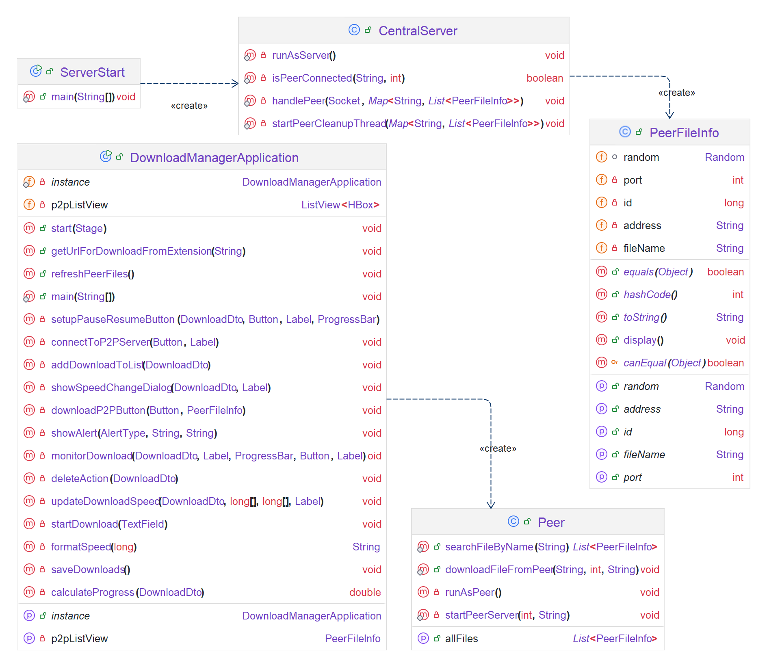

Рисунок №1 – Діаграма класів , згенерована IDE, реалізації шаблону Observer

Основні компоненти:

1. **Peer (Клієнт-сервер):**
   * **Обмін файлами:**  
     Peer може завантажувати файли з інших вузлів та відправляти запити на пошук файлів. Також він приймає запити на передачу файлів від інших вузлів.
   * **Реєстрація:**  
     Peer реєструє список доступних файлів на центральному сервері при запуску.
   * **Завантаження файлів:**  
     Функціонал downloadFileFromPeer відповідає за завантаження файлу з іншого вузла.
2. **Центральний сервер:**
   * **Функція трекера:**  
     Сервер зберігає інформацію про файли та їх місцезнаходження, зареєстровані вузлами. Він допомагає вузлам знаходити один одного.
   * **Обробка запитів:**  
     Сервер виконує три основні дії:
     + REGISTER — реєстрація файлів, які доступні для завантаження.
     + SEARCH — пошук вузлів, які мають запитуваний файл.
     + FILES — отримання всього списку файлів у системі.
   * **Очищення неактивних вузлів:**  
     Сервер видаляє записи про вузли, які більше недоступні.
3. **Обмін даними:**
   * Вузли спілкуються через сокети (Socket), передаючи команди та дані через ObjectInputStream і ObjectOutputStream.
   * Завантаження файлів здійснюється через потоки (InputStream/OutputStream), що дозволяє передавати файли частинами

Код реалізації паттерну можна переглянути у GitHub репозиторії у папці DownloadManager або у Додатку А.

# **Робота паттерну.**

Для демонстрації роботи паттерну, запустимо центральний сервер та приєднаємо до нього два піри з демонстраційними файлами.Також завантажимо тестовий файл. (Код для тестування є у GitHub репозиторії або у Додатку А)

Результат виконання коду:

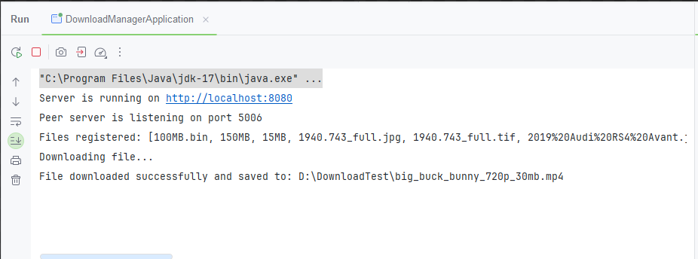

Рисунок №2 – Консоль піра на якому буде тестувати завантаження файлу

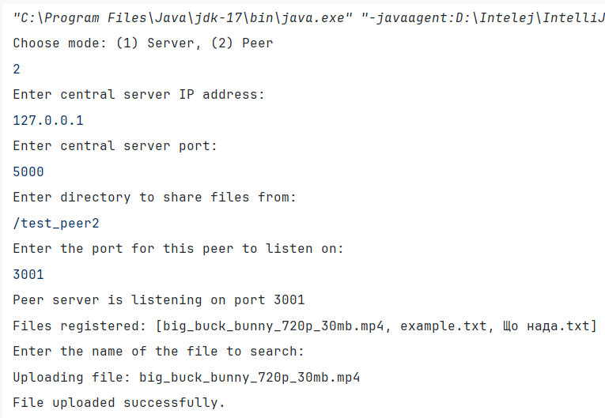

Рисунок №3 – Консоль піра який має потрібний файл для завантаження

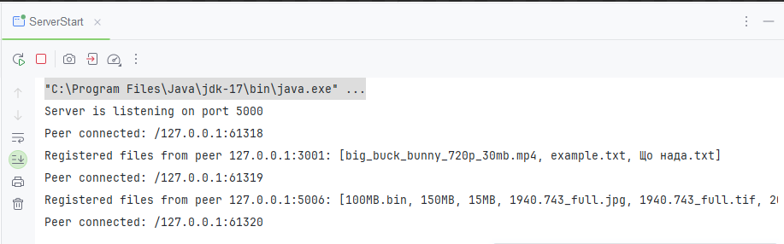

Рисунок №4 – Консоль серверу для знаходження пірів

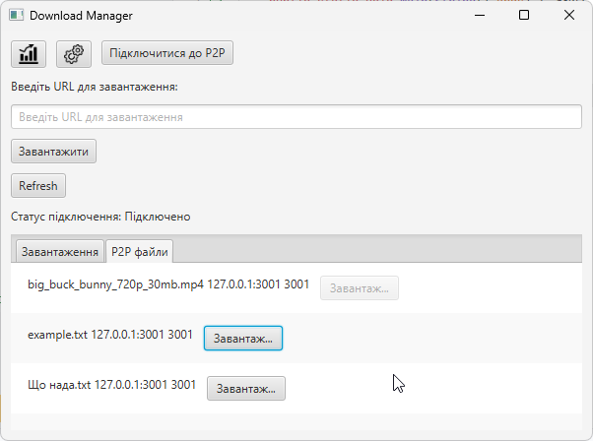

Рисунок №5 – Графічний інтерфейс для завантаження файлу (Кнопка неактивна тому що цей файл уже завантажено)

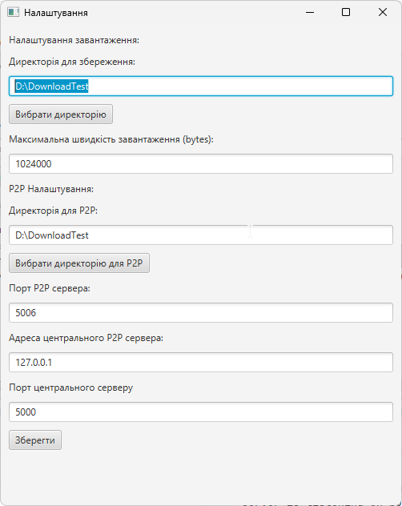

Рисунок №6 – Графічний інтерфейс налаштування для завантаження

**Висновки.**

За результатами виконання лабораторної роботи можна зробити наступні висновки. Успішно реалізовано peer-to-peer додаток для обміну файлами з центральним сервером координації. Додаток демонструє практичне впровадження розподілених архітектурних патернів та принципів проектування розподілених систем.Отримано практичний досвід роботи з мережевим програмуванням, багатопоточністю та розподіленими системами.

# **Додаток А.**

**CentralServer.java**

package com.project.downloadmanager.util.p2p;  
  
import com.project.downloadmanager.model.entity.PeerFileInfo;  
  
import java.io.IOException;  
import java.io.InputStream;  
import java.io.ObjectInputStream;  
import java.io.ObjectOutputStream;  
import java.net.ServerSocket;  
import java.net.Socket;  
import java.util.*;  
import java.util.concurrent.ConcurrentHashMap;  
  
public class CentralServer {  
  
 private static final Map<String, Set<PeerFileInfo>> connectedPeers = new ConcurrentHashMap<>();  
 private static final int port = 5000;  
  
 public CentralServer() {  
 try {  
 runAsServer();  
 } catch (Exception e) {  
 e.printStackTrace();  
 }  
 }  
  
 private static void runAsServer() throws IOException {  
 Map<String, List<PeerFileInfo>> fileRegistry = new ConcurrentHashMap<>();  
  
 try (ServerSocket serverSocket = new ServerSocket(port)) {  
 System.out.println("Server is listening on port " + port);  
 startPeerCleanupThread(fileRegistry);  
  
 while (true) {  
 Socket socket = serverSocket.accept();  
 System.out.println("Peer connected: " + socket.getInetAddress() + ":" + socket.getPort());  
  
 new Thread(() -> handlePeer(socket, fileRegistry)).start();  
 }  
 }  
 }  
  
 private static void startPeerCleanupThread(Map<String, List<PeerFileInfo>> fileRegistry) {  
 new Thread(() -> {  
 while (true) {  
 try {  
 Thread.sleep(5 * 60 * 1000);  
  
 synchronized (fileRegistry) {  
 for (String file : fileRegistry.keySet()) {  
 fileRegistry.get(file).removeIf(peerInfo ->  
 !isPeerConnected(peerInfo.getAddress(), peerInfo.getPort()));  
 }  
  
 fileRegistry.entrySet().removeIf(entry -> entry.getValue().isEmpty());  
 }  
 } catch (InterruptedException e) {  
 Thread.currentThread().interrupt();  
 break;  
 }  
 }  
 }).start();  
 }  
  
 private static boolean isPeerConnected(String address, int port) {  
 try (Socket socket = new Socket(address.split(":")[0], port)) {  
 return true;  
 } catch (IOException e) {  
 return false;  
 }  
 }  
  
 private static void handlePeer(Socket socket, Map<String, List<PeerFileInfo>> fileRegistry) {  
 String peerAddress = null;  
 try (InputStream inputStream = socket.getInputStream();  
 ObjectOutputStream objectOutputStream = new ObjectOutputStream(socket.getOutputStream());  
 ObjectInputStream objectInputStream = new ObjectInputStream(inputStream)) {  
  
 String command = (String) objectInputStream.readObject();  
  
 if ("REGISTER".equals(command)) {  
 @SuppressWarnings("unchecked")  
 List<String> files = (List<String>) objectInputStream.readObject();  
 int peerPort = objectInputStream.readInt();  
 peerAddress = socket.getInetAddress().getHostAddress() + ":" + peerPort;  
  
 for (String file : files) {  
 PeerFileInfo peerInfo = new PeerFileInfo(peerAddress, peerPort);  
 fileRegistry.computeIfAbsent(file, k -> new ArrayList<>()).add(peerInfo);  
 }  
 System.out.println("Registered files from peer " + peerAddress + ": " + files);  
  
 String finalPeerAddress = peerAddress;  
 connectedPeers.computeIfAbsent(peerAddress, k -> new HashSet<>()).addAll(  
 files.stream().map(file -> new PeerFileInfo(finalPeerAddress, peerPort)).toList()  
 );  
 } else if ("SEARCH".equals(command)) {  
 String fileName = (String) objectInputStream.readObject();  
 String requesterAddress = socket.getInetAddress().getHostAddress() + ":" +  
 objectInputStream.readInt();  
  
 List<PeerFileInfo> peers = fileRegistry.getOrDefault(fileName, Collections.emptyList())  
 .stream()  
 .filter(p -> !p.getAddress().equals(requesterAddress))  
 .toList();  
  
 objectOutputStream.writeObject(peers);  
 objectOutputStream.flush();  
 System.out.println("Search request for file '" + fileName + "' returned peers: " + peers);  
 } else if ("FILES".equals(command)) {  
 String requesterAddress = socket.getInetAddress().getHostAddress() + ":" +  
 objectInputStream.readInt();  
 List<PeerFileInfo> allFiles = new ArrayList<>();  
 fileRegistry.values().forEach(allFiles::addAll);  
  
 List<PeerFileInfo> returnedFiles = new ArrayList<>();  
  
 for (PeerFileInfo peerInfo : allFiles.stream().filter(p -> !p.getAddress().equals(requesterAddress)).toList()) {  
 for (Map.Entry<String, List<PeerFileInfo>> entry : fileRegistry.entrySet()) {  
 if (entry.getValue().contains(peerInfo)) {  
 if (!returnedFiles.contains(new PeerFileInfo(entry.getKey(), peerInfo.getAddress(), peerInfo.getPort()))) {  
 returnedFiles.add(new PeerFileInfo(entry.getKey(), peerInfo.getAddress(), peerInfo.getPort()));  
 }  
 }  
 }  
 }  
  
 objectOutputStream.writeObject(returnedFiles);  
 objectOutputStream.flush();  
 }  
 } catch (IOException | ClassNotFoundException e) {  
 System.err.println("Error handling peer: " + e.getMessage());  
 } finally {  
 if (peerAddress != null) {  
 connectedPeers.remove(peerAddress);  
 }  
 }  
 }  
}

**Peer.java**

package com.project.downloadmanager.util.p2p;  
  
import com.project.downloadmanager.config.ConfigLoader;  
import com.project.downloadmanager.model.entity.PeerFileInfo;  
  
import java.io.*;  
import java.net.ServerSocket;  
import java.net.Socket;  
import java.util.Arrays;  
import java.util.List;  
import java.util.Objects;  
  
public class Peer {  
  
 static String shareDirectory = ConfigLoader.getP2PDirectory();  
 static int peerPort = ConfigLoader.getP2PPort();  
 static String serverAddress = ConfigLoader.getP2PServerAddress();  
 static int port = ConfigLoader.getCentralPort();  
  
 public Peer () {  
 try {  
 runAsPeer();  
 } catch (Exception e) {  
 throw new RuntimeException(e);  
 }  
 }  
  
 private void runAsPeer() throws IOException {  
 File directory = new File(shareDirectory);  
 if (!directory.exists() || !directory.isDirectory()) {  
 System.err.println("Invalid directory. Exiting.");  
 return;  
 }  
 startPeerServer(peerPort, shareDirectory);  
  
 List<String> filesToShare = Arrays.asList(Objects.requireNonNull(directory.list()));  
 try (Socket socket = new Socket(serverAddress, port);  
 ObjectOutputStream objectOutputStream = new ObjectOutputStream(socket.getOutputStream());  
 ObjectInputStream objectInputStream = new ObjectInputStream(socket.getInputStream())) {  
  
 objectOutputStream.writeObject("REGISTER");  
 objectOutputStream.writeObject(filesToShare);  
 objectOutputStream.writeInt(peerPort);  
 objectOutputStream.flush();  
  
 System.out.println("Files registered: " + filesToShare);  
 } catch (Exception e) {  
 throw new IOException();  
 }  
 }  
  
 public static List<PeerFileInfo> getAllFiles() throws IOException{  
 try (Socket socket = new Socket(serverAddress, port);  
 ObjectOutputStream objectOutputStream = new ObjectOutputStream(socket.getOutputStream());  
 ObjectInputStream objectInputStream = new ObjectInputStream(socket.getInputStream())) {  
  
 objectOutputStream.writeObject("FILES");  
 objectOutputStream.writeInt(peerPort);  
 objectOutputStream.flush();  
  
 @SuppressWarnings("unchecked")  
 List<PeerFileInfo> peers = (List<PeerFileInfo>) objectInputStream.readObject();  
  
 if (peers.isEmpty()) {  
 System.out.println("No files found.");  
 }  
 return peers;  
 } catch (Exception e) {  
 System.err.println("Error during search files: " + e.getMessage());  
 throw new IOException(e);  
 }  
 }  
  
 public static List<PeerFileInfo> searchFileByName(String fileName) throws IOException {  
 try (Socket socket = new Socket(serverAddress, port);  
 ObjectOutputStream objectOutputStream = new ObjectOutputStream(socket.getOutputStream());  
 ObjectInputStream objectInputStream = new ObjectInputStream(socket.getInputStream())) {  
  
 objectOutputStream.writeObject("SEARCH");  
 objectOutputStream.writeObject(fileName);  
 objectOutputStream.writeInt(peerPort);  
 objectOutputStream.flush();  
  
 @SuppressWarnings("unchecked")  
 List<PeerFileInfo> peers = (List<PeerFileInfo>) objectInputStream.readObject();  
  
 if (peers.isEmpty()) {  
 System.out.println("No peers have the requested file.");  
 throw new IOException("No peers have the requested file.");  
 }  
 return peers;  
 } catch (Exception e) {  
 System.err.println("Error during search or download: " + e.getMessage());  
 throw new IOException(e);  
 }  
 }  
  
 public static void downloadFileFromPeer(String peerAddress, int peerPort, String fileName) {  
 try (Socket socket = new Socket(peerAddress.split(":")[0], peerPort);  
 DataOutputStream dataOutputStream = new DataOutputStream(socket.getOutputStream());  
 InputStream inputStream = socket.getInputStream()) {  
  
 dataOutputStream.writeUTF(fileName);  
 dataOutputStream.flush();  
  
 File file = new File(shareDirectory, fileName);  
 try (FileOutputStream fileOutputStream = new FileOutputStream(file)) {  
 System.out.println("Downloading file...");  
 byte[] buffer = new byte[4096];  
 int bytesRead;  
 while ((bytesRead = inputStream.read(buffer)) != -1) {  
 fileOutputStream.write(buffer, 0, bytesRead);  
 }  
 System.out.println("File downloaded successfully and saved to: " + file.getAbsolutePath());  
 }  
 } catch (IOException e) {  
 System.err.println("Error during file download: " + e.getMessage());  
 }  
 }  
  
 private static void startPeerServer(int port, String shareDirectory) {  
 new Thread(() -> {  
 try (ServerSocket serverSocket = new ServerSocket(port)) {  
 System.*out*.println("Peer server is listening on port " + port);  
  
 while (true) {  
 try (Socket socket = serverSocket.accept();  
 DataInputStream dataInputStream = new DataInputStream(socket.getInputStream());  
 OutputStream outputStream = socket.getOutputStream()) {  
  
 String requestedFile = dataInputStream.readUTF();  
 File file = new File(shareDirectory, requestedFile);  
  
 if (file.exists()) {  
 try (FileInputStream fileInputStream = new FileInputStream(file)) {  
 System.out.println("Uploading file: " + requestedFile);  
 byte[] buffer = new byte[4096];  
 int bytesRead;  
 while ((bytesRead = fileInputStream.read(buffer)) != -1) {  
 outputStream.write(buffer, 0, bytesRead);  
 }  
 }  
 System.out.println("File uploaded successfully.");  
 } else {  
 System.err.println("Requested file not found: " + requestedFile);  
 }  
 } catch (IOException e) {  
 System.err.println("Error handling file request: " + e.getMessage());  
 }  
 }  
 } catch (IOException e) {  
 System.err.println("Peer server error: " + e.getMessage());  
 }  
 }).start();  
 }  
  
}

**ServerStart.java**

package com.project.downloadmanager;  
  
import com.project.downloadmanager.util.p2p.CentralServer;  
  
public class ServerStart {  
 public static void main(String[] args) {  
 new CentralServer();  
 }  
}

**PeerFileInfo.java**

package com.project.downloadmanager.model.entity;  
  
import com.project.downloadmanager.util.composite.*DownloadGroup*;  
import lombok.*;  
  
import java.io.*Serializable*;  
import java.util.Random;  
  
@NoArgsConstructor  
@AllArgsConstructor  
@ToString  
@Data  
public class PeerFileInfo implements *Serializable*, *DownloadGroup* {  
 Random random = new Random();  
  
 private long id = Math.*abs*(random.nextLong());  
 private String fileName;  
 private String address;  
 private int port;  
  
 public PeerFileInfo(String address, int port) {  
 this.address = address;  
 this.port = port;  
 }  
  
 public PeerFileInfo(String fileName, String address, int port) {  
 this.fileName = fileName;  
 this.address = address;  
 this.port = port;  
 }  
  
 public PeerFileInfo(long id,String fileName, String address, int port) {  
 this.id = id;  
 this.fileName = fileName;  
 this.address = address;  
 this.port = port;  
 }  
  
 @Override  
 public void display() {  
  
 }  
}

**DownloadManagerApplication.java** (Основний код для запуску)

private void connectToP2PServer(Button button, Label label) {  
 try {  
 new Peer();  
 label.setText("Статус підключення: Підключено");  
 button.setDisable(false);  
 showAlert(Alert.AlertType.*INFORMATION*, "Підключено", "Натисність кнопку refresh для перевірки доступних файлів");  
 } catch (RuntimeException e) {  
 button.setDisable(true);  
 label.setText("Статус підключення: Не підключено");  
 showAlert(Alert.AlertType.*WARNING*, "Увага", "Сталася помилка при підключенні до сервера: " + e.getMessage() + " Перевірте правильність адреси та порта серверу");  
 }  
}

public void refreshPeerFiles() {  
 try {  
 p2pListView.getItems().clear();  
 *List*<PeerFileInfo> peerFileInfos = Peer.*getAllFiles*();  
 peerFileInfos.forEach(this::setP2pListView);  
 if (peerFileInfos.isEmpty()) {  
 showAlert(Alert.AlertType.*INFORMATION*, "На сервері не найдено жодний файлів", "Файлів не знайдено");  
 }  
 } catch (Exception e) {  
 showAlert(Alert.AlertType.*ERROR*, "Помилка", "Неможливо найти доступні файли");  
 }  
}

private void setP2pListView(PeerFileInfo peerFileInfo) {  
 Label fileName = new Label(peerFileInfo.getFileName() + " " + peerFileInfo.getAddress() + " " + peerFileInfo.getPort());  
 HBox p2pItem = new HBox(10);  
  
 Button downloadButton = new Button("Завантажити");  
 downloadButton.setPrefWidth(80);  
  
 p2pItem.setPadding(new Insets(10));  
 p2pItem.getChildren().addAll(fileName, downloadButton);  
 p2pListView.getItems().add(p2pItem);  
  
 downloadP2PButton(downloadButton,peerFileInfo);  
}

private void downloadP2PButton(Button button, PeerFileInfo peerFileInfo) {  
 button.setOnAction(event -> {  
 try {  
 Peer.*downloadFileFromPeer*(peerFileInfo.getAddress(), peerFileInfo.getPort(), peerFileInfo.getFileName());  
 button.setDisable(true);  
 peerFileService.save(peerFileInfo);  
 } catch (Exception e) {  
 e.printStackTrace();  
 }});  
}